SỞ GIÁO DỤC VÀ ĐÀO TẠO | KỲ THI OLYMPIC TRUYỀN THỐNG 30 THÁNG 4
TỈNH BÀ RỊA - VŨNG TÀU | LẦN THỨ XXVIII – NĂM 2024
TRƯỜNG THPT CHUYÊN | Ngày thi: 06/04/2024
LÊ QUÝ ĐÔN | MÔN THI: VẬT LÍ - KHỐI: 11
ĐỀ CHÍNH THỨC | THỜI GIAN: 180 phút
ĐỀ CHÍNH THỨC | Hình thức làm bài: Tự luận
ĐỀ CHÍNH THỨC | Đề thi có 04 trang

Lưu ý: Thí sinh làm mỗi câu trên một tờ giấy riêng và ghi rõ câu số mấy ở trang 1 của mỗi tờ giấy thi.

Câu 1 (5,0 điểm):
Cho cơ hệ như hình vẽ (Hình 1). Một nêm khối lượng M = 0,5kg, có thiết diện thẳng dạng tam giác cân với nửa góc ở đỉnh α = 7,5⁰. Nêm được dựa trên hai pittông giống nhau có cùng khối lượng m = 0,2kg. Mỗi pittông có thể trượt trong một “đường dẫn” thẳng nằm ngang (mỗi “đường dẫn” được tạo bởi hai tấm kim loại phẳng đặt song song với nhau gắn cố định vào các bức tường). Các mặt của các pittông tiếp xúc với nêm có cùng độ nghiêng với nêm. Mỗi pittông lần lượt tiếp xúc với một lò xo nhẹ có độ cứng k = 800 N/m, đầu kia được cố định vào bức tường thẳng đứng.
Z
A
B
M

L
L
m
m
Hình 1
Tại thời điểm ban đầu (t = 0), đỉnh Z của nêm nằm trên đường AB, các pittông được giữ ở vị trí các lò xo không bị biến dạng và có chiều dài tự nhiên L bằng hai điểm dừng (các điểm dừng không vẽ trong hình). Nêm chỉ dịch chuyển theo phương thẳng đứng. Hệ đặt tại nơi có gia tốc trọng trường là g = 10m/s². Bỏ qua mọi ma sát, lực cản không khí.
1) Tại thời điểm ban đầu, tính độ lớn của các lực mà nêm tác dụng lên mỗi pittông.
2) Khi các điểm dừng được gỡ bỏ, nêm được hạ xuống rất chậm cho đến khi hệ thống ở trạng thái cân bằng, lúc này hãy xác định độ biến dạng của mỗi lò xo.
3) Nêm một lần nữa được nâng lên đến vị trí ban đầu rồi thả nhẹ cho nêm hạ xuống.
3a) Tính độ lớn của lực do nêm, “đường dẫn” tác dụng lên mỗi pittông ngay khi nêm bắt đầu được thả nhẹ.
3b) Giả sử rằng chiều cao của nêm đủ lớn để cho phép nó thực hiện dao động. Chứng minh nêm dao động điều hòa theo phương thẳng đứng, tìm biên độ, tần số góc của dao động đó.

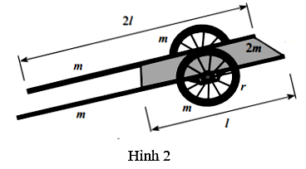
Câu 2 (5,0 điểm):
Mô hình đơn giản của một xe kéo nông nghiệp được biểu diễn trong hình vẽ (Hình 2). Hai bánh xe có bán kính r (bỏ qua sự khác biệt giữa bán kính bên trong và bên ngoài) và khối lượng m (khối lượng của nan hoa bánh xe là không đáng kể). Hai bánh xe có thể xoay quanh một trục trơn, mảnh đi qua tâm của nó (khối lượng của trục không đáng kể); chiều dài của tấm phẳng là l, khối lượng là 2m và khối tâm của tấm nằm trên trục của bánh xe. Hai tay cầm có cùng khối lượng m, chiều dài 2l. Tấm phẳng, tay cầm và trục được gắn với nhau tạo thành một vật thể và coi phân bố khối lượng trên các bánh xe, tấm phẳng và tay cầm là đều. Gia tốc trọng trường là g.
1) Bánh xe bị khóa cố định trên mặt đất nằm ngang nhưng trục xe vẫn có thể quay tự do. Đưa tay cầm đến vị trí nằm ngang và thả rơi từ trạng thái đứng yên.
1a) Tìm mô men quán tính của hệ tay cầm và tấm phẳng đối với trục quay là trục bánh xe.
1b) Tìm tốc độ góc của tay cầm ngay trước khi va chạm với mặt đất nằm ngang.
2) Ngay trước khi xảy ra va chạm giữa tay cầm và mặt đất nằm ngang, hai bánh xe đồng thời được mở khóa tự do, giả sử thời gian va chạm ngắn, sau va chạm tay cầm không bật lên. Biết các hệ số ma sát giữa tay cầm và mặt đất, giữa các bánh xe và mặt đất đều bằng µ. Tìm điều kiện của hệ số ma sát µ để trục bánh xe đứng yên.

Câu 3 (5,0 điểm):
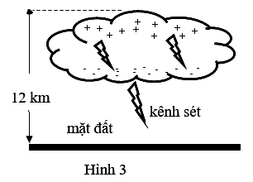
Sét thường được hình thành do các đám mây sét (cách mặt đất từ 6km - 12km) phóng điện, hầu hết các tia sét xảy ra trong đám mây và một số ít phóng xuống đất. Do sự va chạm giữa các hạt băng trong đám mây, các tinh thể băng nhỏ tích điện dương và nổi lên phần trên của đám mây cùng với luồng không khí, các hạt lớn hơn được tích điện âm và rơi xuống phần dưới của đám mây (Hình 3) giải phóng điện tích âm xuống đất.
1) Xét điện trường trong đám mây sét ở vùng trời có độ cao lớn. Coi đám mây hình trụ có đáy nằm ngang bán kính R = 2,5km và cao d = 1,0km, điện trường trong nó có phương thẳng đứng và đều, cường độ điện trường có giá trị 0,15MV/m. Tính hiệu điện thế giữa hai đáy của đám mây tích điện, tổng lượng điện tích dương và tổng năng lượng điện trường mà đám mây mang theo. Hằng số điện môi trong chân không là .
2) Giả sử rằng toàn bộ đám mây sét được mô tả trong phần 1) di chuyển chậm xuống cho đến khi lớp điện tích âm ổn định ở độ cao 6,0 km tính từ mặt đất và mặt đất dẫn điện tốt. Hãy tính cường độ điện trường sát mặt đất, ngay bên dưới đám mây sét.
3) Sét phóng từ đám mây xuống đất thường được kích hoạt bởi sự phóng điện ở đầu của các hạt tinh thể băng ở dưới cùng của đám mây tích điện. Đầu tiên tạo thành một đường phóng điện mỏng (đường kính cỡ centimet) hướng xuống đất, kéo dài xuống dưới theo thời gian và làm cho không khí xung quanh bị ion hóa liên tục, dần dần hình thành một vật thể tích điện hình trụ với trục là đường phóng điện ban đầu (kích thước mặt cắt ngang có thể được coi là không đổi), và cuối cùng tiếp cận mặt đất để tạo thành một kênh sét. Kênh sét vuông góc với mặt đất và tổng lượng điện tích âm nó mang theo là -2,5C được phân bố đều theo chiều dài kênh sét (bỏ qua điện tích trong đường phóng điện ban đầu). Giả sử rằng chiều dài của kênh sét lớn hơn nhiều so với đường kính của nó, đường kính của kênh sét lớn hơn nhiều so với đường kính tiết diện của đường phóng điện ban đầu. Đường kính của đường phóng điện ban đầu và sự phân bố điện tích bên trong kênh sét có thể được coi là ổn định trong một thời gian rất ngắn trước khi kênh sét kết nối đám mây và mặt đất. Cho rằng điện trường đánh thủng của khí quyển là 3,0MV/m, bỏ qua các hiệu ứng bờ. Hãy tính đường kính của kênh sét và biểu thức liên hệ sự phân bố mật độ điện tích theo bán kính với cường độ điện trường trong kênh sét.
Câu 4 (5,0 điểm):
1) Cho một cuộn dây dài l, gồm N vòng quấn sát nhau theo cùng một chiều, có tiết diện S. Khi có dòng điện chạy qua thì trong lòng ống dây xuất hiện từ trường đều. Chứng minh độ tự cảm của ống dây được xác định bởi: . Với μ₀ là một hằng số, được gọi là hằng số từ.
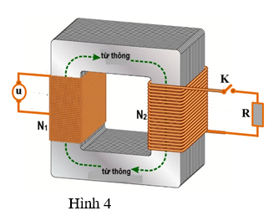
2) Bây giờ xét một máy biến áp (Hình 4) gồm hai cuộn dây có cấu tạo như mô tả ở ý 1), cuộn sơ cấp dài l₁ có N₁ vòng tiết diện S, cuộn thứ cấp dài l₂ có N₂ vòng tiết diện S; lõi biến áp có độ từ thẩm µ không đổi. Xem như điện trở của các cuộn dây không đáng kể; các cuộn dây đủ dài; đường sức từ khép kín trong lõi.
2a) Tìm hệ số hỗ cảm M₁₂ của cuộn sơ cấp đối với cuộn thứ cấp và hệ số hỗ cảm M₂₁ của cuộn thứ cấp đối với cuộn sơ cấp.
2b) Xét trường hợp l₁ = l₂. Đặt vào cuộn sơ cấp điện áp xoay chiều u = U₀₁cosωt. Đóng khoá K nối cuộn thứ cấp với tải có điện trở thuần R. Gọi I₁, I₂ lần lượt là cường độ dòng điện hiệu dụng qua cuộn sơ cấp và thứ cấp. Xác định tỉ số I₁/I_{2.}

Câu 5 (5,0 điểm):
1) Một người thợ sửa đồng hồ có điểm cực cận cách mắt 20 cm sử dụng một kính lúp mà trên vành kính ghi X10 để quan sát các vật nhỏ trước kính. Mắt phải đặt sau kính lúp một khoảng bằng bao nhiêu để độ bội giác không đổi khi người thợ quan sát các vật ở vị trí khác nhau trước kính. Tính độ bội giác trong trường hợp này.
2) Bây giờ, để làm kính hiển vi học sinh, người thợ sửa đồng hồ sử dụng kính lúp trên ghép đồng trục với một thấu kính hội tụ mỏng có tiêu cự f₁ = 0,8 cm và đường kính rìa D₁ = 0,4 cm. Biết kính lúp đóng vai trò thị kính. Người thợ đặt mắt sát sau thị kính và quan sát một tiêu bản trong trạng thái ngắm chừng ở vô cực, số bội giác của ảnh là 150.
2a) Tính khoảng cách giữa vật kính và thị kính. Từ đó suy ra vị trí đặt vật.
2b) Xác định đường kính của vùng sáng trên tiêu bản mà người thợ thấy được qua kính.
3) Trong thực tế, khi kính hiển vi chỉ cấu tạo đơn giản như trên thì gặp nhiều hạn chế. Để khắc phục những hạn chế người ta đã có một số cải tiến, trong trường hợp này ta sẽ bàn đến cải tiến bằng ứng dụng “bài toán điểm Weierstrass”.
Cho một khối thủy tinh đồng chất hình cầu tâm O bán kính R chiết suất n. AOB là một đường kính. Một điểm sáng P₁ được đặt trên bán kính AO bên trong khối cầu, phát sáng đẳng hướng ra xung quanh. Có một số vị trí của P₁ cho chùm tia ló ra khỏi mặt cầu vẫn là chùm đồng quy. Các điểm đó là điểm O và các điểm Weierstrass. Tính khoảng cách từ P₁ đến O khi P₁ là điểm Weierstrass.

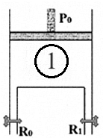
Câu 6 (5,0 điểm):
Một pittông kín có thể chuyển động không ma sát trong xilanh 1 có hai van (Hình 6a). Các hoạt động lần lượt được thực hiện theo một chu trình như sau:
- Hút khí: mở, đóng, pittông ở đáy đi lên hút 1 mol khí ở áp suất và nhiệt độ
- Nén khí: đóng, đóng, pittông nén khí đoạn nhiệt đến áp suất và
nhiệt độ
Hình 6a
- Xả khí: đóng, mở, pittông đẩy khí ra ở áp suất không đổi
1) Tính tổng công A₁ do pittông thực hiện trong một chu trình theo và .
Áp dụng số: ,
Tiếp theo cho khí thoát ra từ van được làm mát đến nhiệt độ và áp suất không đổi, sau đó được đưa vào xilanh 2 (Hình 6b) lần lượt theo các hoạt động của chu trình sau:
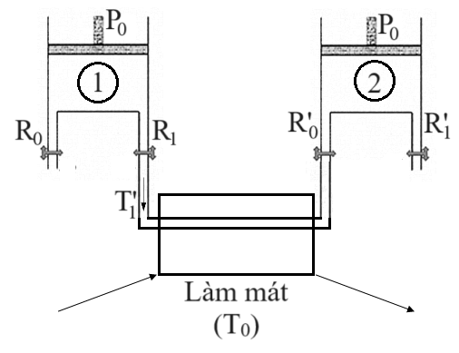
- mở, đóng, khí vào xilanh 2 với áp suất không đổi
- đóng, đóng, nén khí đoạn nhiệt đến áp suất p₁,
nhiệt độ
- đóng, mở, xả khí ở áp suất không đổi
2) Tính công mà pittông 2 đã thực hiện trong một chu trình theo , , R và .
3) Tính theo và theo , y với và
Hình 6b
4) Chứng tỏ rằng nếu x là hằng số thì có một giá trị của y để nhỏ nhất, tính theo và khi đó. Sau đó, tính công và nhiệt lượng tỏa ra Q trong quá trình làm mát theo .
Áp dụng số: ,

---------------------- HẾT ----------------------

Lưu ý: - Thí sinh làm mỗi câu trên một tờ giấy riêng và ghi rõ câu số mấy ở trang 1 của mỗi tờ giấy thi
- Thí sinh không được sử dụng tài liệu

